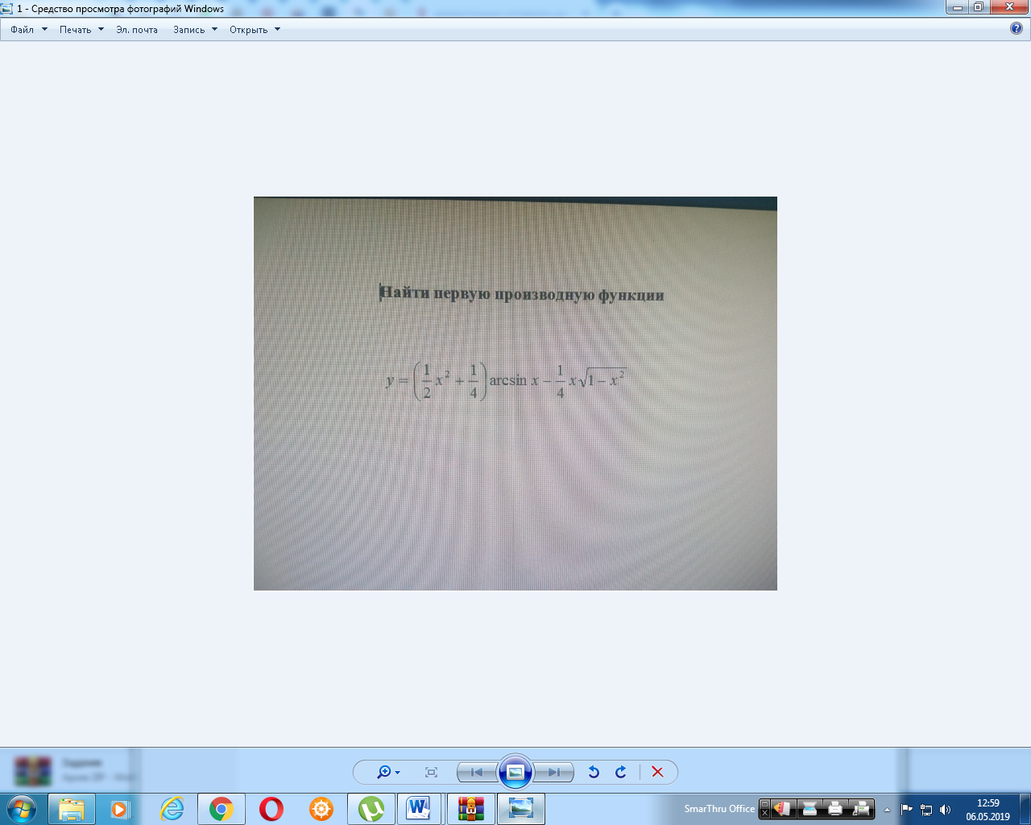



Ответ: 

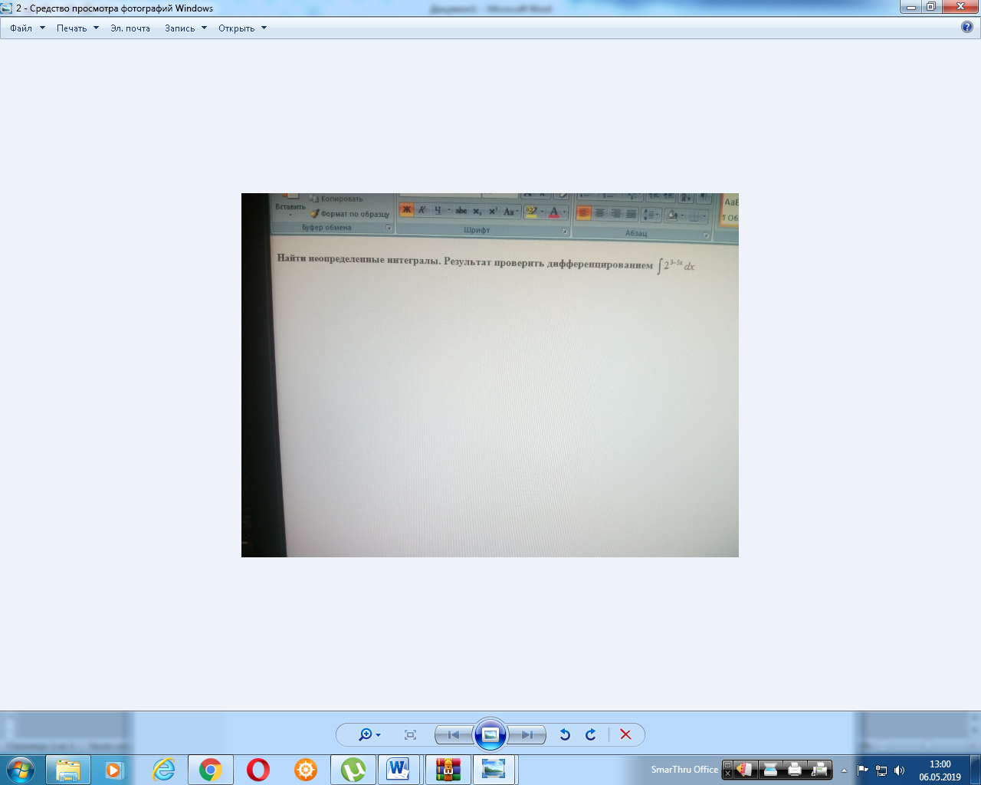



Проверка:



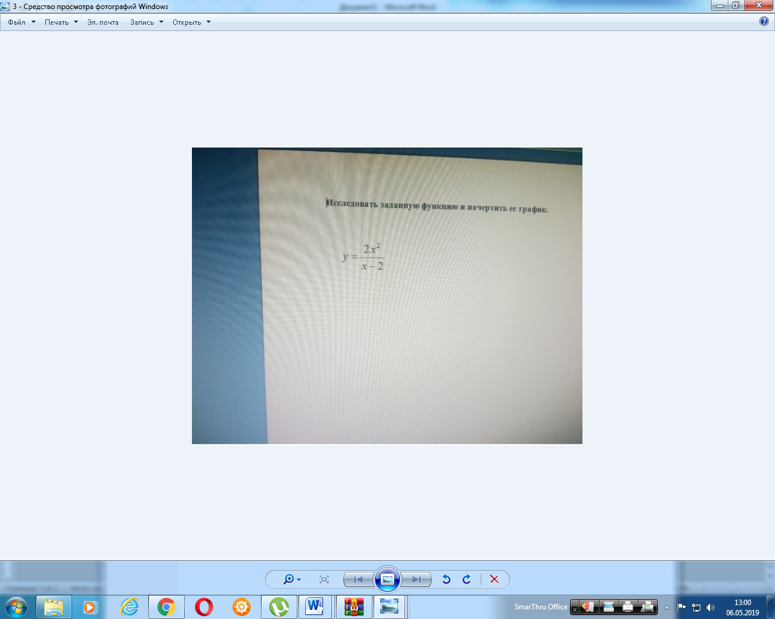

.

1. Область определения функции: х≠2, 
2. Четность-нечетность: - функция ни четная, ни нечетная, график общего вида
3. Нули функции: 

график проходит через начало координат

1. Асимптоты:
2. Вертикальные:

Исследуем функцию в окрестности точки разрыва





Следовательно, х=2 – вертикальная асимптота

, следовательно, горизонтальных асимптот нет

наклонные y=kx+b





 -наклонная асимптота

1. Монотонность





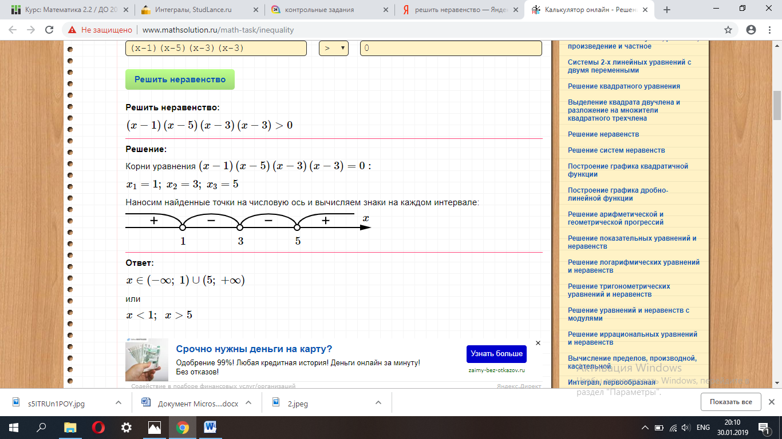

4

2

0



f возрастает при 

f убывает при 





1. Интервалы вогнутости



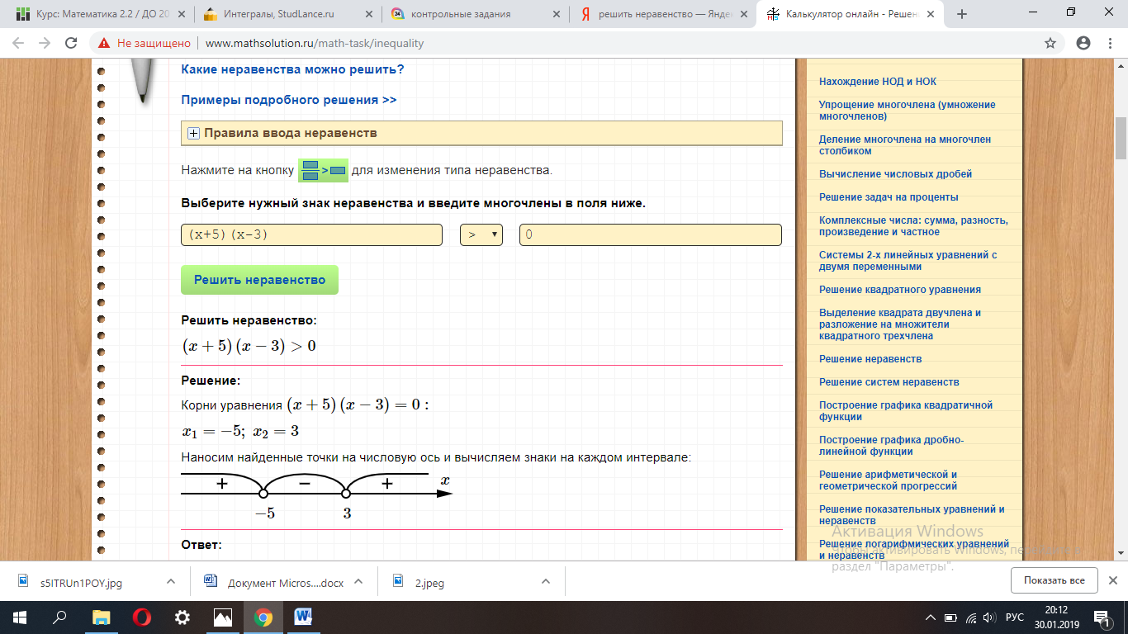

2

f выпукла вверх при 

f вогнута вниз при 

точек перегиба нет



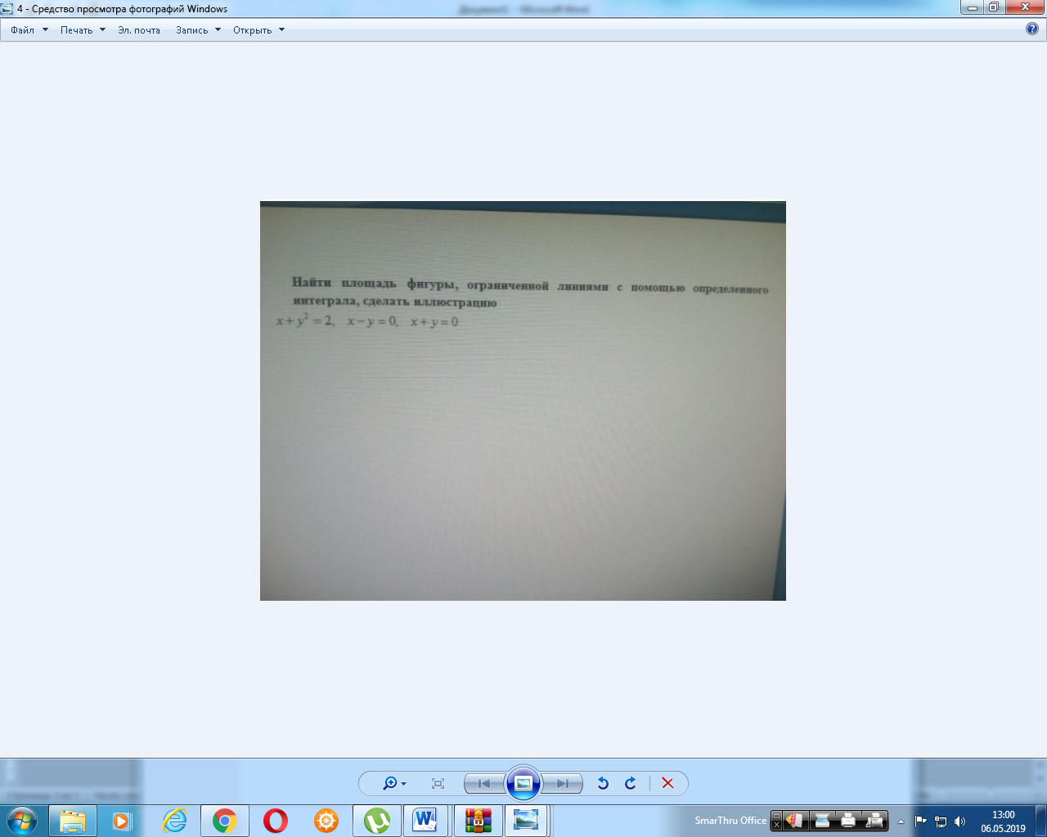

Решение.



Найдем пределы интегрирования







Площадь фигуры находим по формуле: 



Ответ: 